深 圳 大 学 实 验 报 告

课程名称： 科学计算语言

实验项目名称： 数据分析与多项式计算

学院： 医学部

专业： 生物医学工程

指导教师： 于妍妍

报告人： 陈嘉鸿 学号： 2021220049 班级： 生工创新班

实验时间： 2023.4.28

实验报告提交时间： 2023.4.30

教务部制
实验目的与要求：
- 掌握数据统计处理方法。
- 掌握多项式的计算方大。
- 理解数据插值的概念并掌握其实现方法。
- 理解曲线拟合的概念并掌握其实现方法。
实验过程及内容：
1、对多项式f(x)与g(x)做加、减、乘、除运算，并计算它们的商的导函数。
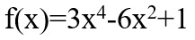
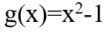

- 在某未知函数关系中，y值随x值的变化而变化。已知当x取值为[1，3，5，7，9，11，13，15，17，19]时，y的取值为[5.9，6.4，7.8，7.6，6.9，5.2，3.4，1.5，-0.7，-2]，请用四种不同的方法估算当x取值为10时y的值。

- 已知向量x和y，其中x=[1，2，4，7，9，12，13，15，17]，y=[1.5，3.9，6.6，11.7，15.6，18.8，19.6，20.6，21.1]，y值随x值的变化而变化。请分别用3次和5次多项式进行拟合，并绘制拟合曲线。

1、
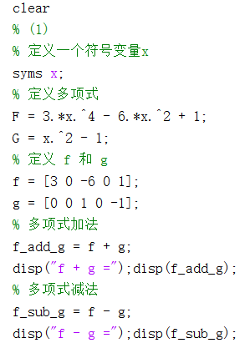

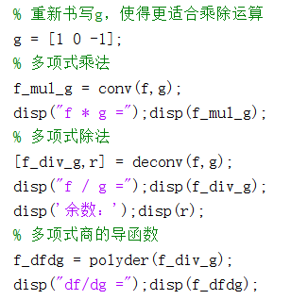
2、
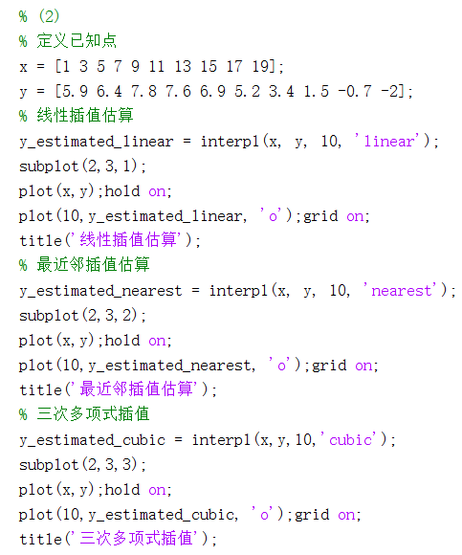

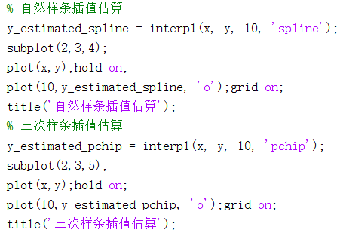
3、
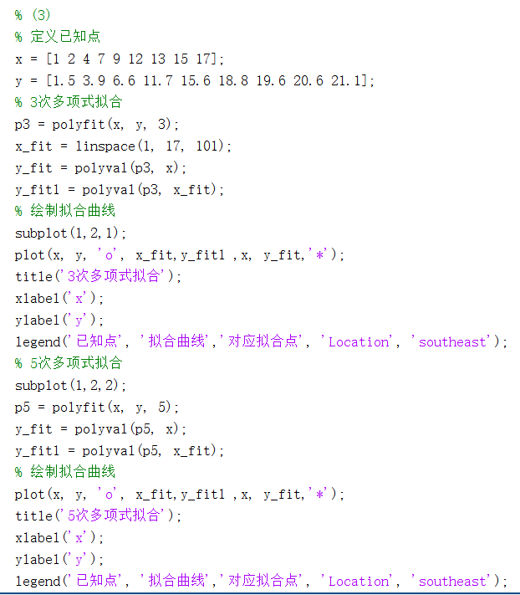
1、
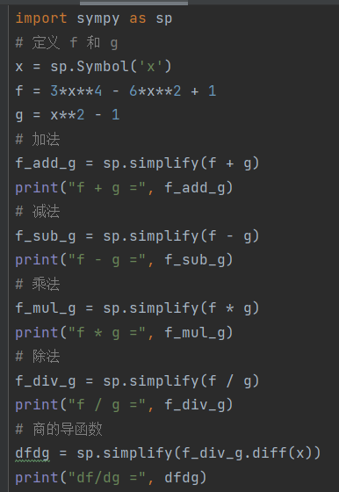
2、
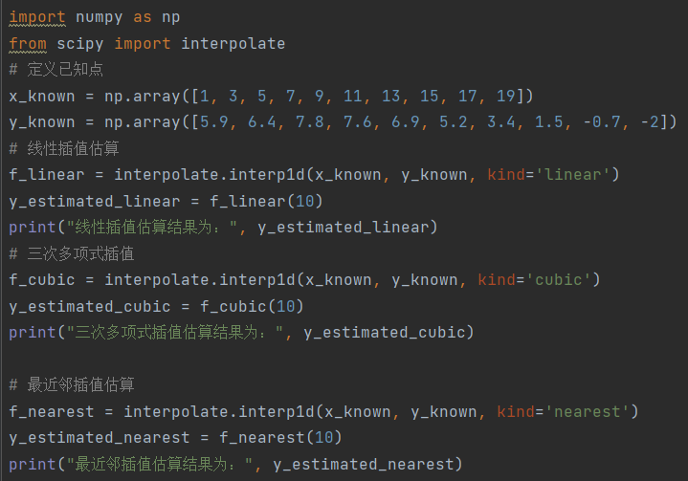

3、
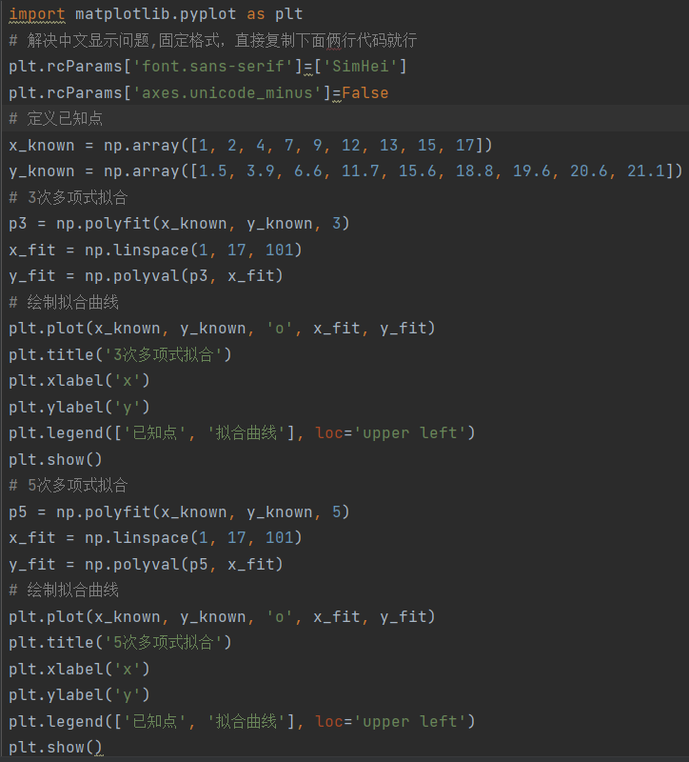

数据处理与分析：
处理结果：
1、
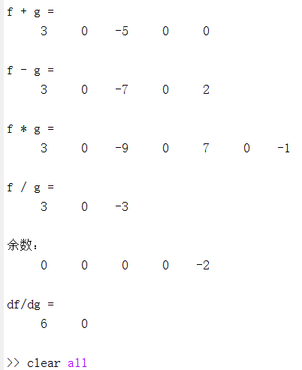
2、
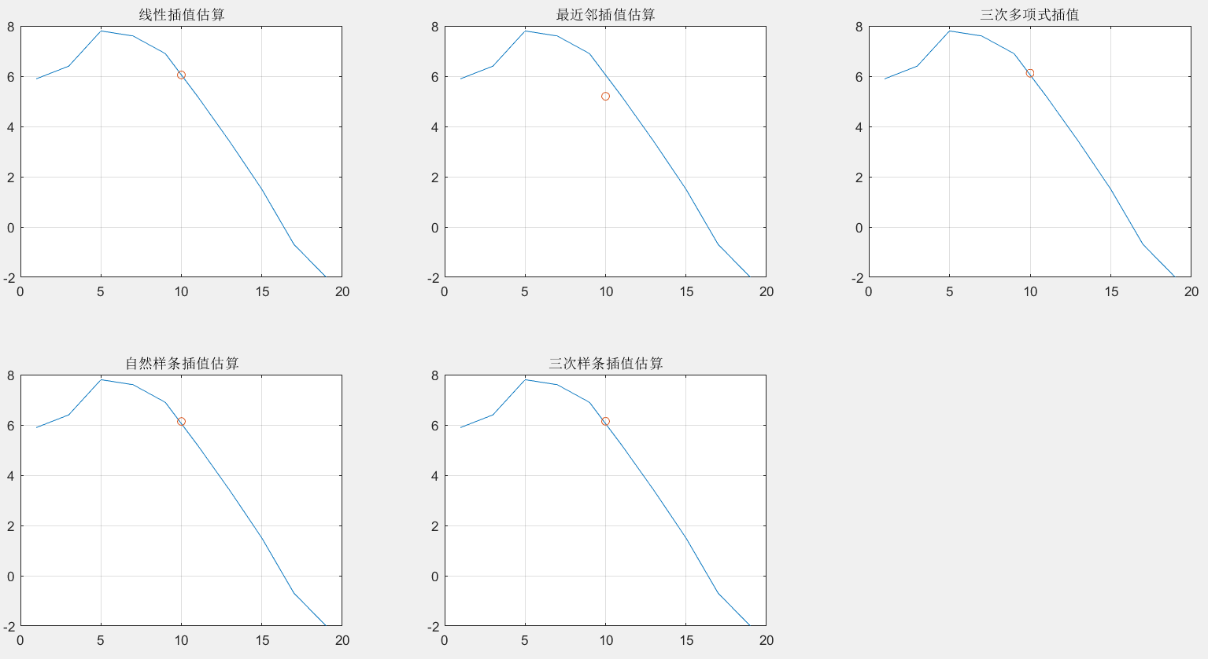

3、
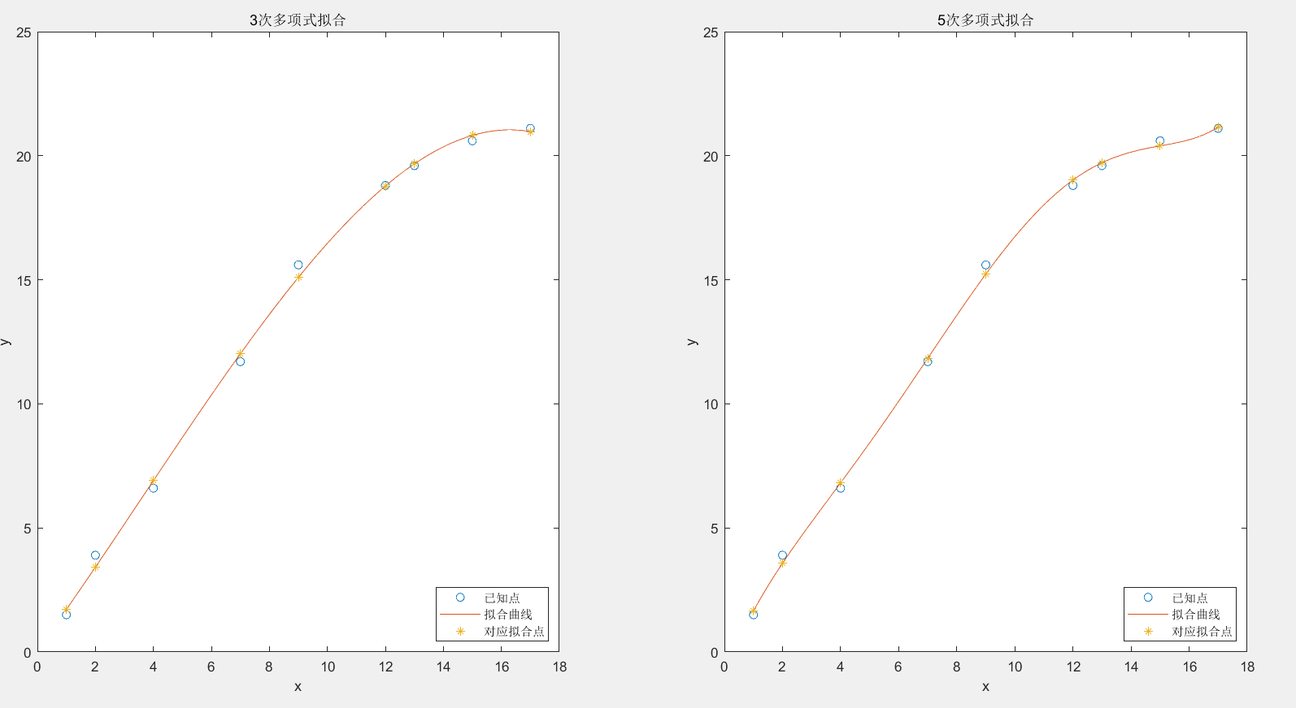
Python：
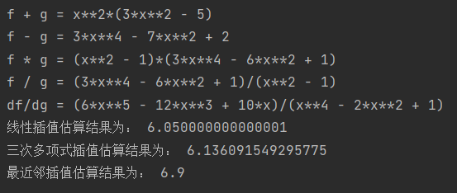
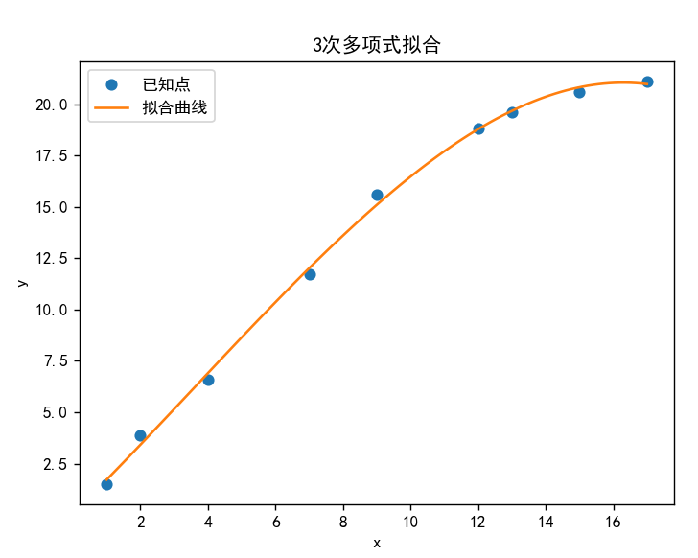
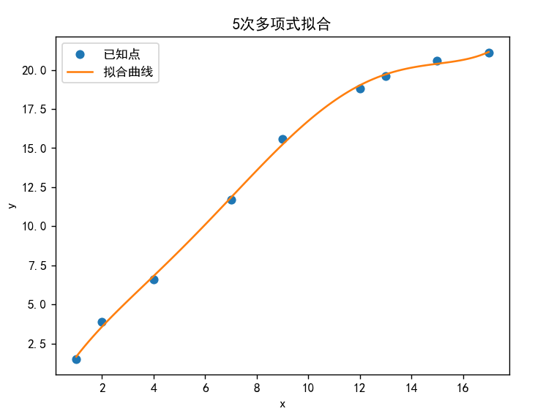
实验讨论：
多项式计算：
多项式计算是一种基本的数值计算方法，可以用来求解多项式函数的值以及求解多项式函数的根。
数据插值：
数据插值是一种常用的数值计算方法，它可以根据已知的数据点，通过插值公式来求解中间的未知数据点。在Matlab中，可以使用interp1和spline函数来实现一维数据插值，使用interp2和griddata函数来实现二维数据插值。
多次曲线拟合：
多次曲线拟合是一种常用的数值计算方法，它可以通过拟合多项式函数来估算数据点之间的曲线。在Matlab中，可以使用polyfit和polyval函数来实现多次曲线拟合。
本实验比较了这三种计算方法的优缺点，如下：
多项式计算：优点是简单易懂，缺点是对于高次多项式计算误差会很大。
数据插值：优点是能够准确地估算中间未知数据点，缺点是容易受到噪声的干扰。
多次曲线拟合：优点是可以更好地拟合数据点之间的曲线，缺点是容易出现过拟合的情况。

深圳大学学生实验报告用纸
实验结论：
通过理论课的学习和实验课的实践，掌握了掌握数据统计处理方法和多项式的计算放大计算和matlab实现。
理解了数据插值的概念并掌握其实现方法，学习了曲线拟合的概念并掌握其实现方法，将所学知识充分运用于实验中。
不仅通过matlab实现，也试着用python实现了实验要求，提升了对相关知识的实践能力，通过实验加深了相关知识的学习深度，并且提升了matlab实验能力。
指导教师批阅意见：

实验报告内容完整性  （20分） |  |  | 实验数据准确性（程序运行结果）（30分） |  |  | 实验数据分析  （10分） |  |  | 实验结论  （20分） |  |  | 实验报告（格式规范、按时完成）（15分）
完整  20 | 较完整  15 | 不完整  10 | 准确  30 | 较准确  20 | 不够准确  10 | 正确  20 | 较正确  10 | 不正确  0 | 正确  20 | 较正确  15 | 不够正确  10 | 规范  15 | 较规范  10 | 不规范  5
说明： |  |  | 说明： |  |  | 说明： |  |  | 说明： |  |  | 说明：

成绩评定：

指导教师签字：
年 月 日
备注：
注：1、报告内的项目或内容设置，可根据实际情况加以调整和补充。
2、教师批改学生实验报告时间应在学生提交实验报告时间后10日内。

